МИНИСТЕРСТВО НАУКИ И ВЫСШЕГО ОБРАЗОВАНИЯ РОССИЙСКОЙ ФЕДЕРАЦИИ

Федеральное государственное автономное образовательное   
учреждение высшего образования

**"Южно-Уральский государственный университет**

**(национальный исследовательский университет)"**

Высшая школа электроники и компьютерных наук

Кафедра системного программирования

**ОТЧЕТ   
по практической работе №3**

«Классификация с помощью дерева решений»

по дисциплине

«Технологии аналитической обработки информации»

|  |  |
| --- | --- |
|  | Выполнил:____________ студент группы КЭ-404  А.Ю. Емельянова  Проверил:_____________  преподаватель  А.И. Гоглачев  Дата: _________________  Оценка: _______________ |

Челябинск – 2025

**Формулировка задания**

1. Разработайте программу, которая выполняет классификацию заданного набора данных с помощью дерева решений. Параметрами программы являются набор данных, критерий выбора атрибута разбиения (Information gain, Gain ratio, Gini index).
2. Проведите эксперименты на наборе Census Income (данные о результатах переписи населения, в т.ч. о годовом доходе -- ниже или выше $50000: скачать [обучающую выборку в формате CSV](https://archive.ics.uci.edu/ml/machine-learning-databases/adult/adult.data), [тестовую выборку в формате CSV](https://archive.ics.uci.edu/ml/machine-learning-databases/adult/adult.test), скачать [описание](https://archive.ics.uci.edu/ml/machine-learning-databases/adult/adult.names)). В качестве обучающей выборки для построения дерева используйте 100% исходных данных.
3. Выполните визуализацию построенных деревьев решений.
4. Доработайте программу, добавив в список ее параметров долю, которую занимает обучающая выборка от общего размера набора данных, и обеспечив вычисление и выдачу в качестве результатов следующих показателей качества классификации: аккуратность (accuracy), точность (precision), полнота (recall), F-мера.
5. Проведите эксперименты на наборе данных, фиксируя критерий выбора атрибута разбиения и варьируя соотношение мощностей обучающей и тестовой выборок от 60%:40% до 90%:10% с шагом 10%.
6. Выполните визуализацию полученных результатов в виде следующих диаграмм:
7. построенные деревья решений для заданного набора данных;
8. показатели качества классификации в зависимости от соотношения мощностей обучающей и тестовой выборок для заданного набора данных.

Гиперссылка на каталог репозитория с исходными текстами, наборами данных и другими материалами: <https://github.com/Sun1ess-sea/Technologies-of-analytical-information-processing>

**Визуализация**

В данной практической работе были построены и визуализированы некоторые деревья решений с разными соотношениями разбиения данных на обучающую и тестовую выборки. Они представлены на рисунках 1-4.

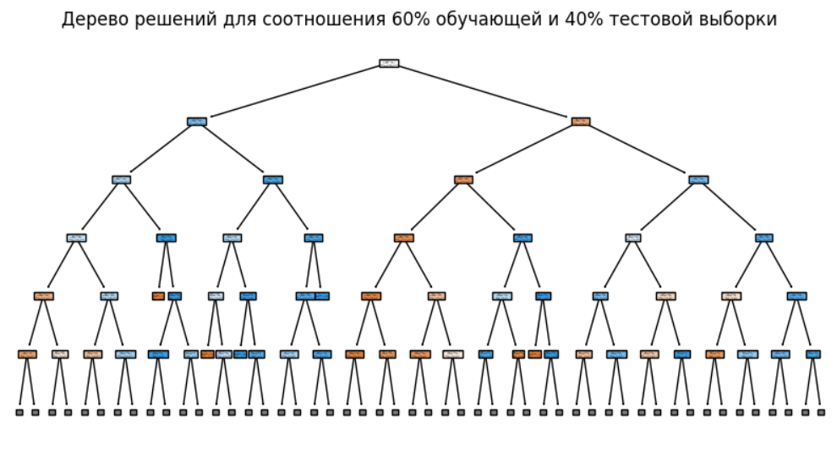

Рисунок 1 – Дерево решений с соотношением 60% на 40% обучающей и тестовой выборки

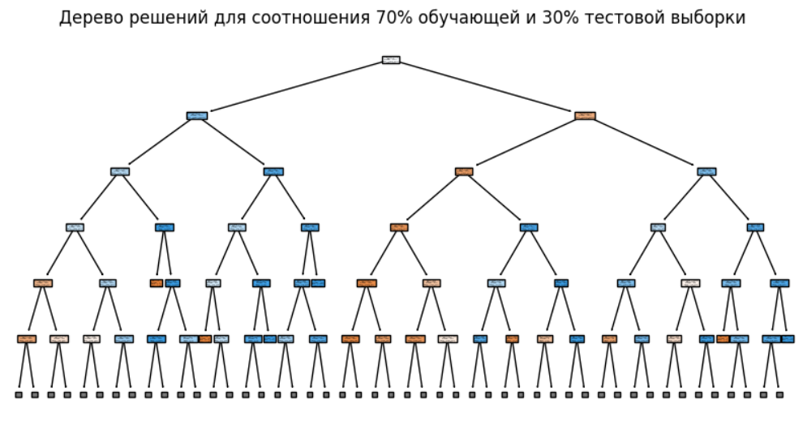

Рисунок 2 – Дерево решений с соотношением 70% на 30% обучающей и тестовой выборки

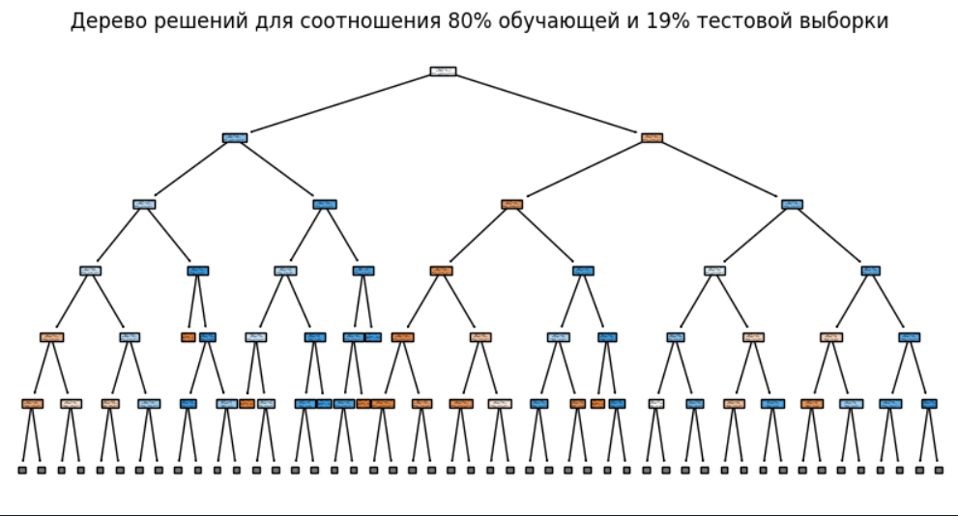

Рисунок 3 – Дерево решений с соотношением 80% на 19% обучающей и тестовой выборки

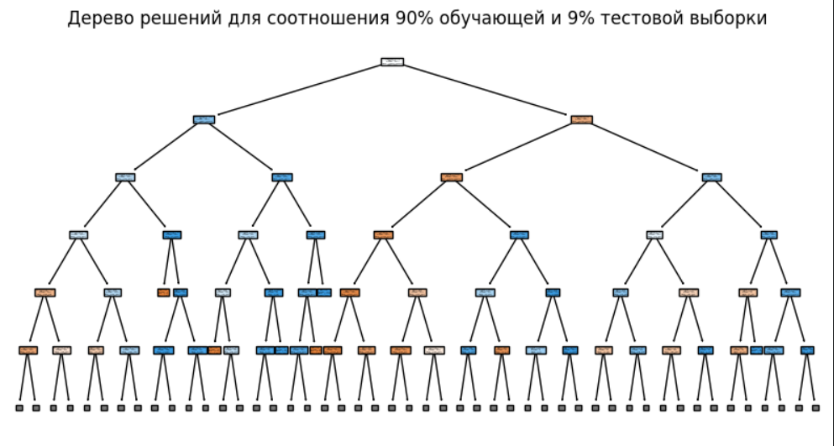

Рисунок 4 - Дерево решений с соотношением 90% на 9% обучающей и тестовой выборки

Для анализа полученных данных сравним показатели метрик при выборке 60% на 40% и при выборке 90% на 9%.

Выборка 60% на 40% даст результаты, которые можно увидеть в списке ниже:

1. Accuracy: 0.8759
2. Precision: 0.8418
3. Recall: 0.9259
4. F1 score: 0.8819

Выборка 90% на 9% даст результаты, которые можно увидеть ниже:

1. Accuracy: 0.9159
2. Precision: 0.8794
3. Recall: 0.9602
4. F1 score: 0.9181

По визуализированным данным и их числовым показателям можно сделать вывод, что чем больше было данных в обучающей выборке, тем выше значения метрик, так как при увеличении обучающей выборки модель лучше обучается, а значит выдает более точные результаты. Модель видит больше примеров, на которых можно учиться, и точнее распознаёт закономерности в данных. Однако, при их слишком большом количестве есть шанс переобучения модели, а при маленьком, наоборот, недообучения.

Визуализация зависимости показателей качества классификации от соотношения мощностей обучающей и тестовой выборок для заданного набора данных представлена на рисунке 5.

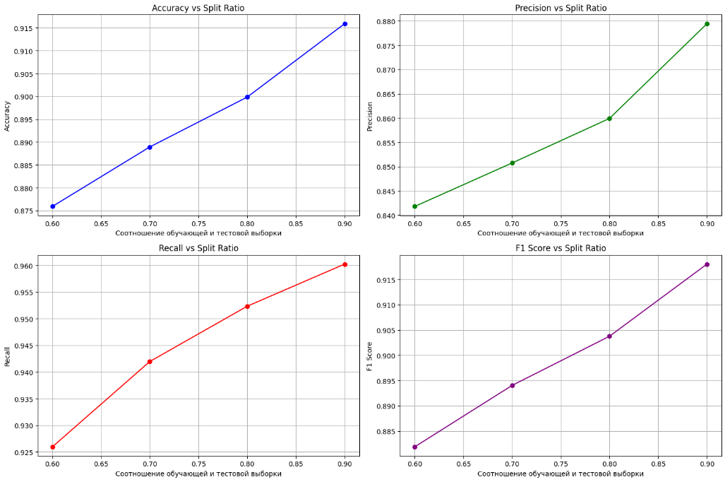

Рисунок 5 – График зависимости метрик от соотношений выборок

Визуализация значений метрик показывает, что чем больше обучающих данных получает модель, тем больше ее точность в дальнейшем, а значит и показатели увеличатся. И наоборот, при небольшом количестве данных для обучающей выборки модель будет иметь худшие показатели, чем могла бы.

Большее количество обучающих данных выдает более высокие показатели метрик, однако необходимо не достигать переобучения.